成都市第一人民医院
西医住院医师规范化培训招生理论考试
考场要求与纪律
一、考试要求
（一）考前准备
1.考生必须按规定时间参加线上考试。
2.考试正式开始15分钟后仍未进入线上监控考场和考试界面的，视为自动放弃考试。
3.考生必须提前1小时进入腾讯会议，配合考务人员查验考试环境和身份、调试监考画面、进入候考界面等。必须携带本人有效居民身份证原件。
4.考试需要准备2部设备，1部手机在线答题，1部带摄像头的电脑/手机/平板通过腾讯会议进入网络监控考场。
5.考生须选择独立、安静、背景单一的地方进行考试，考生背景以白色墙为主，减少其他杂物出现。考生考试期间视频背景必须真实，禁止使用虚拟背景、更换视频背景。
6.考生桌面只允许出现监控设备（设备电源线或充电器）以及本人有效居民身份证；禁止纸、笔、书籍以及其他无关考试的物品出现，一经发现并核实，则视为作弊，将取消考试资格。
7.考试环境查验：考生应按要求向监考人员360度旋转摄像头，展示周边环境。
8.考生身份验证：监考人员根据考生序号进行验证，点到名字的考生，手持身份证于胸前，证件正面面向摄像头，直至监考人员核验身份无误。不得由他人替考，也不得接受任何方式的助考。
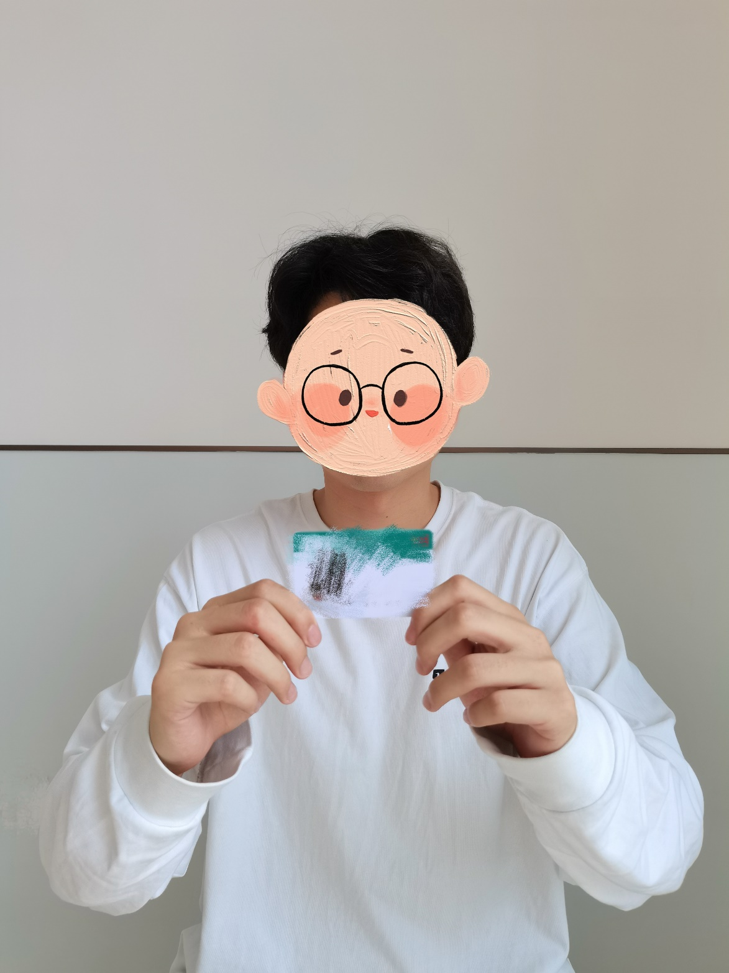
9.正确的身份核验姿势，请考生以此为参照：
10.监控调试：考试前调整好监控设备（正面拍摄，距离参考：学员≥1.5米，确保可以查看考生正面上半身及周围考试环境。不符合要求的监控画面应在监考人员的指导下进行调整。
（二）考试测试
1.测试前请关闭占用网络资源的相关应用程序，将手机状态调整为最佳状态。
2.确保测试时手机电量充足，支持2个小时以上的连续使用。如果手机续航不太好的话可以带上移动电源。
3.请考生将手机屏幕待机时间调至10分钟以上，以免出现手机锁屏现象影响测试。
4.建议考生在测试前退出微信、QQ等聊天软件，将手机设置为来电转移状态，保持测试状态，避免考生在测试过程中出现锁屏状态
5.考生登录国家医学电子书包后，点击下方“考试”，点击“我的考试”，再点“考试码参加考试”，输入考试码后，请认真核对并完善本人关键信息（姓名、手机号、身份证号）后按底部提交按钮，然后进行考前签到，最后等待考试开始。具体操作详见附件3。
（三）考试过程中
1.考试期间保持网络通畅，建议使用5/4g网络进行测试。3g网络会出现页面卡住或者页面空白的情况。
2.考生在考试过程中遇到网速慢、断线等情况，不要着急，可以选择关闭移动网络，然后再开启，即可继续答题测试。
3.考生在考试过程将手机调整为静音状态，若考生在考试过程中，查看微信、QQ，BAIDU搜索、接听电话、截屏等，手机会被自动锁定，锁定后考生将不能继续答题。
4.若考生答题界面被锁定，请及时致意监考老师，进行解锁，解锁后方可继续答题。若考生手机被锁定5次后，系统将进行自动交卷处理。
二、考试纪律
- 考生应自觉服从考试工作人员管理，严格遵从考试工作人员关于网络远程考场的相关指令，不得以任何理由妨碍考试工作人员履行职责，不得扰乱考试考场的秩序。
- 考试过程中，禁止考生张口默念题目，保持安静作答。作答时，考生应保证正面上半身和双手在镜头可视范围内。
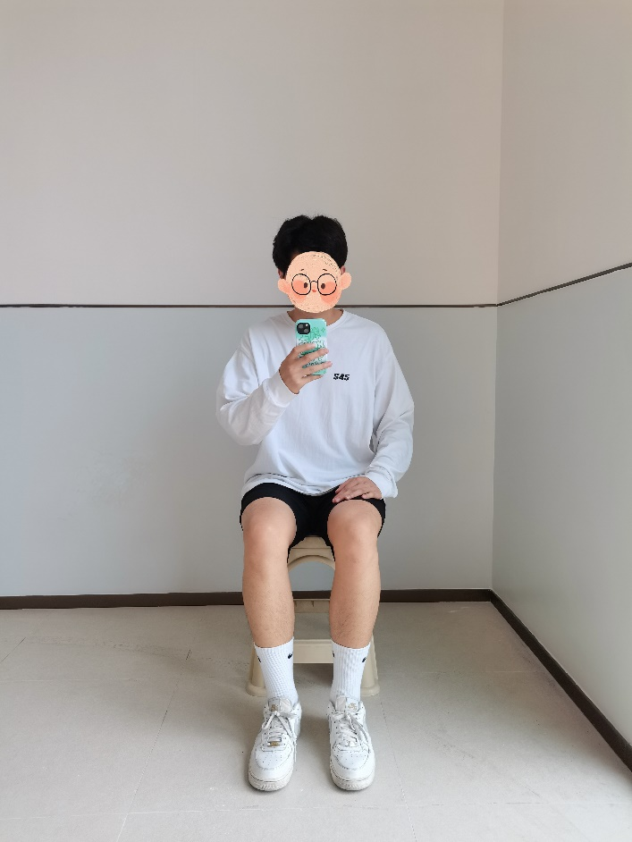
- 符合要求的监控画面，请考生以此为参照：
- 考试过程中监考人员可随机要求考生做出指定的动作或操作，防范考生使用全息投屏或虚拟画面。
- 考试过程中考生需着装得体，不得使用美颜等滤镜，不可遮挡耳朵，不得带耳饰。
- 考生考试中须独立完成，不得与他人联系、交谈，视频
- 区域不得出现其他任何无关人员，考生也不得无故离开视频区域。
- 考生禁止使用除考试设备以外的具有网络、通信、录音录像等功能的电子设备。
- 可采用有线、WIFI网络，确保网速能充分满足考试要求。因网络远程考试流量较大，建议使用有线宽带连接或WIFI连接。
- 考试过程中，如考生因网络中断导致监控画面丢失以及考试中断的，基地可视情况取消其考试资格。
- 考试过程中，如发现考生有违反考试规定等行为，该考生成绩将记为0分，取消其考试资格。
- 考试过程中不得录音、录像、录屏；不得将考试内容在网络或个人之间传播。若有发现，将追究考生相关责任，并取消其考试资格。
- 开考1小时后，考生方可提交试卷，交卷时间少于1小时导致系统无法录入成绩的，考生自行承担后果。
- 考生答题结束，一定要提交试卷，确认试卷提交后，才可以退出考试界面。若考生未提交试卷，即退出考试界面，导致导致系统无法录入成绩的，考生自行承担后果。
- 如需交卷，需语音告知监考人员“xx已提交试卷，要求离场”，经监考人员同意后自行离开线上监控考场。

